T.C.

SAKARYA UYGULAMALI BİLİMLER ÜNİVERSİTESİ

TEKNOLOJİ FAKÜLTESİ

BİLGİSAYAR MÜHENDİSLİĞİ BÖLÜMÜ

MOBİL UYGULAMA VE GELİŞTİRME DERSİ

"TÜRKİYE’DE BİR ŞEHRİN MOBİL UYGULAMA İLE TANITILMASI"

**MOBİL UYGULAMA VE GELİŞTİRME** DERSİ PROJESİ

Hafize Cemile ÖĞÜT

B210109058

|  |  |  |
| --- | --- | --- |
| BÖLÜMÜ | : | BİLGİSAYAR MÜHENDİSLİĞİ |
| DERSİN ÖĞRETİM ÜYESİ | : | Öğretim Görevlisi Nevzat TAŞBAŞI |

**Proje Konusu:** Bu proje, Android tabanlı bir mobil uygulama geliştirilmesini hedeflemektedir. Uygulama, Bitlis şehrini tanıtmak için hazırlanacak ve Firebase veritabanı kullanılarak dinamik veri yönetimi sağlayacaktır. Kullanıcılar, şehirle ilgili genel bilgilere, nüfus dağılımlarına, ilçelerin ve tarihi-turistik yerlerin listesine erişebilirken; yöneticiler, uygulama içindeki verileri ekleme, düzenleme ve silme işlemlerini gerçekleştirebilecektir. Ayrıca, uygulama açılışında Firebase'den çekilen görsellerle bir slider gösterimi yapılacaktır.

**ESKİZ:**

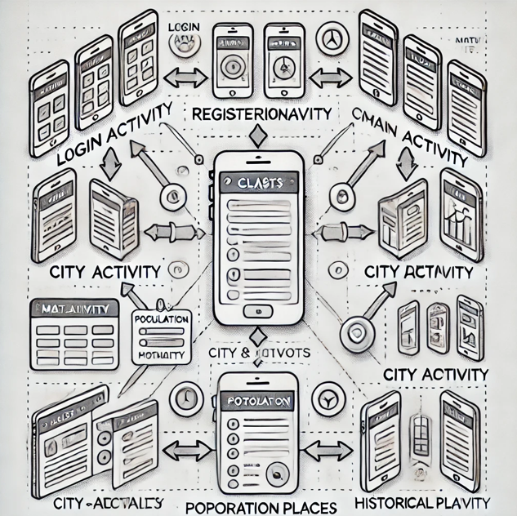

ekran görüntüsü, metin, mobil telefon, küçük alet içeren bir resim

Açıklama otomatik olarak oluşturuldu

**WİREFRAME**

metin, el yazısı, paralel, doküman, belge içeren bir resim

Açıklama otomatik olarak oluşturuldu

metin, sabit, değişmeyen, muayyen, el yazısı, mektup, harf içeren bir resim

Açıklama otomatik olarak oluşturuldu

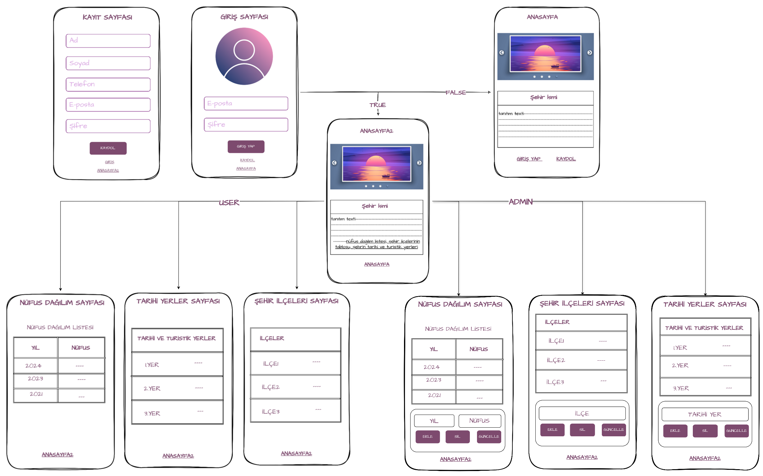**MOCAP**

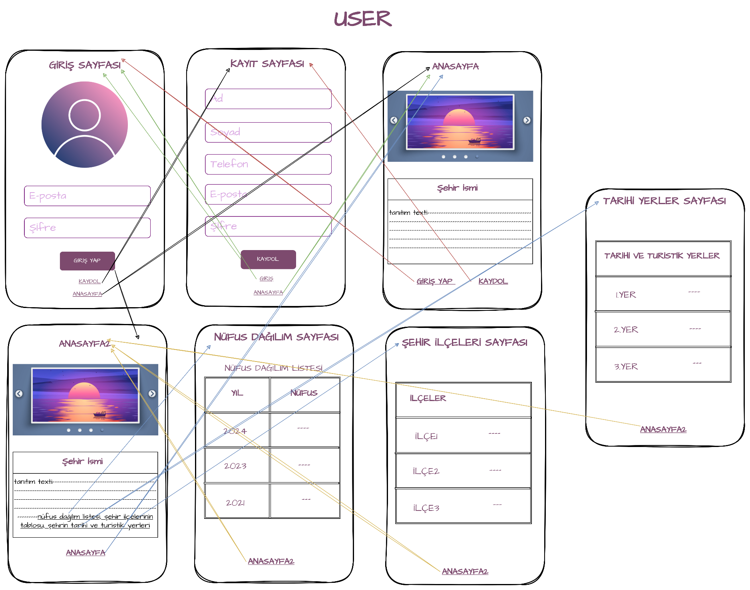**SAYFALAR ARASI İLETİŞİM ŞEMASI**

metin, ekran görüntüsü, mobil telefon, multimedya içeren bir resim

Açıklama otomatik olarak oluşturuldu

**metin, ekran görüntüsü, diyagram içeren bir resim

Açıklama otomatik olarak oluşturuldu**

**metin, ekran görüntüsü, diyagram, yazı tipi içeren bir resim

Açıklama otomatik olarak oluşturuldu**

**metin, ekran görüntüsü, diyagram, sayı, numara içeren bir resim

Açıklama otomatik olarak oluşturulduVERİ TABANI TASARIMI**

**1. Cities ve Districts (Bire Çok İlişki - 1:n)**

**Durum:** Bir şehir birden fazla ilçeye sahip olabilir. Ancak bir ilçe yalnızca bir şehre aittir.

**2. Users ve HistoricalPlaces (Çoktan Çoka İlişki - n:n)**

* **Durum:** Bir kullanıcı birden fazla tarihi yeri ziyaret etmiş olabilir. Aynı zamanda bir tarihi yer birden fazla kullanıcı tarafından ziyaret edilmiş olabilir.

**3. Cities ve HistoricalPlaces (Çoktan Çoka İlişki - 1:n)**

* **Durum:** Bir şehir birden fazla tarihi yere sahip olabilir. Ancak bir tarihi yer yalnızca bir şehre aittir.

**UML DİAGRAMI**

metin, ekran görüntüsü, yazı tipi, tasarım içeren bir resim

Açıklama otomatik olarak oluşturuldu

**metin, ekran görüntüsü, yazı tipi, paralel içeren bir resim

Açıklama otomatik olarak oluşturulduUML DİAGRAM İLİŞKİSİ:**

metin, ekran görüntüsü, yazılım içeren bir resim

Açıklama otomatik olarak oluşturuldu

metin, ekran görüntüsü, yazı tipi, tasarım içeren bir resim

Açıklama otomatik olarak oluşturuldumetin, ekran görüntüsü, iş kartı, yazı tipi içeren bir resim

Açıklama otomatik olarak oluşturuldumetin, ekran görüntüsü içeren bir resim

Açıklama otomatik olarak oluşturulduekran görüntüsü, mağara içeren bir resim

Açıklama otomatik olarak oluşturuldumetin, ekran görüntüsü, yazı tipi, grafik içeren bir resim

Açıklama otomatik olarak oluşturuldumetin, ekran görüntüsü, yazı tipi, daire içeren bir resim

Açıklama otomatik olarak oluşturuldumetin, ekran görüntüsü, multimedya, yazı tipi içeren bir resim

Açıklama otomatik olarak oluşturuldumetin, ekran görüntüsü, yazı tipi içeren bir resim

Açıklama otomatik olarak oluşturuldu

metin, ekran görüntüsü, yazı tipi içeren bir resim

Açıklama otomatik olarak oluşturuldumetin, ekran görüntüsü içeren bir resim

Açıklama otomatik olarak oluşturuldu